23.04.24

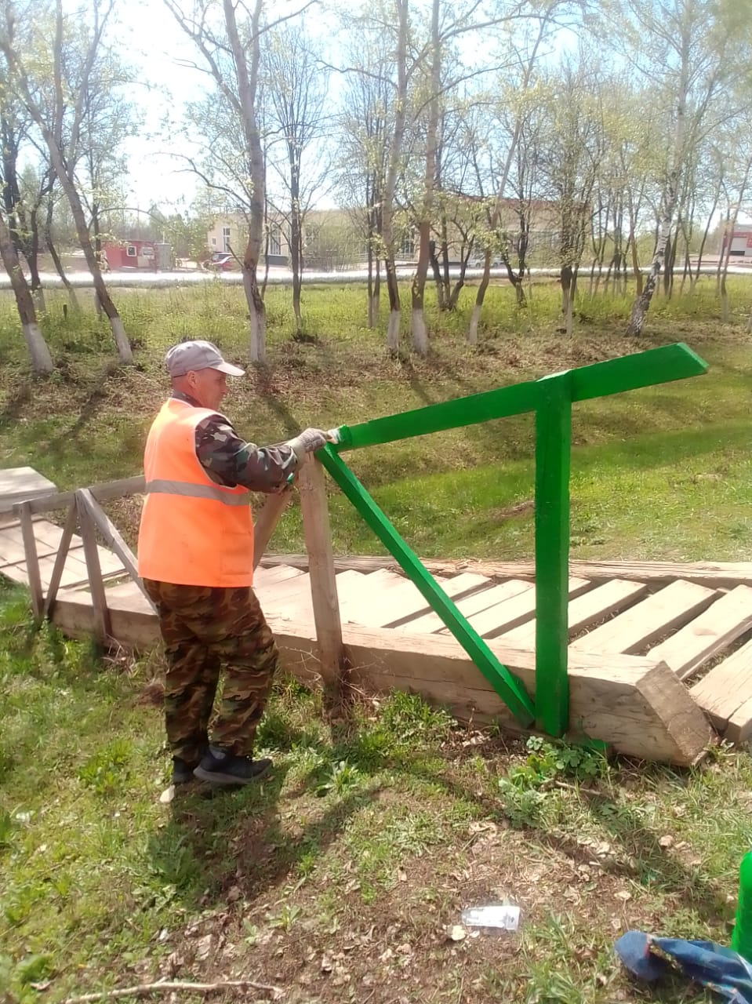

Покраска лестниц ул.К.Маркса ( район Чернобыль)

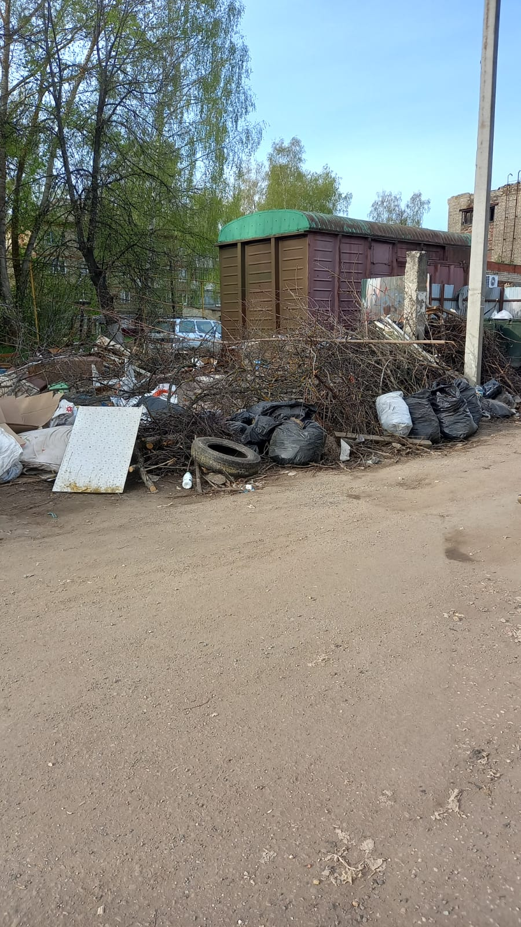

ул. Кутузова вывоз мусора, дробление кустов

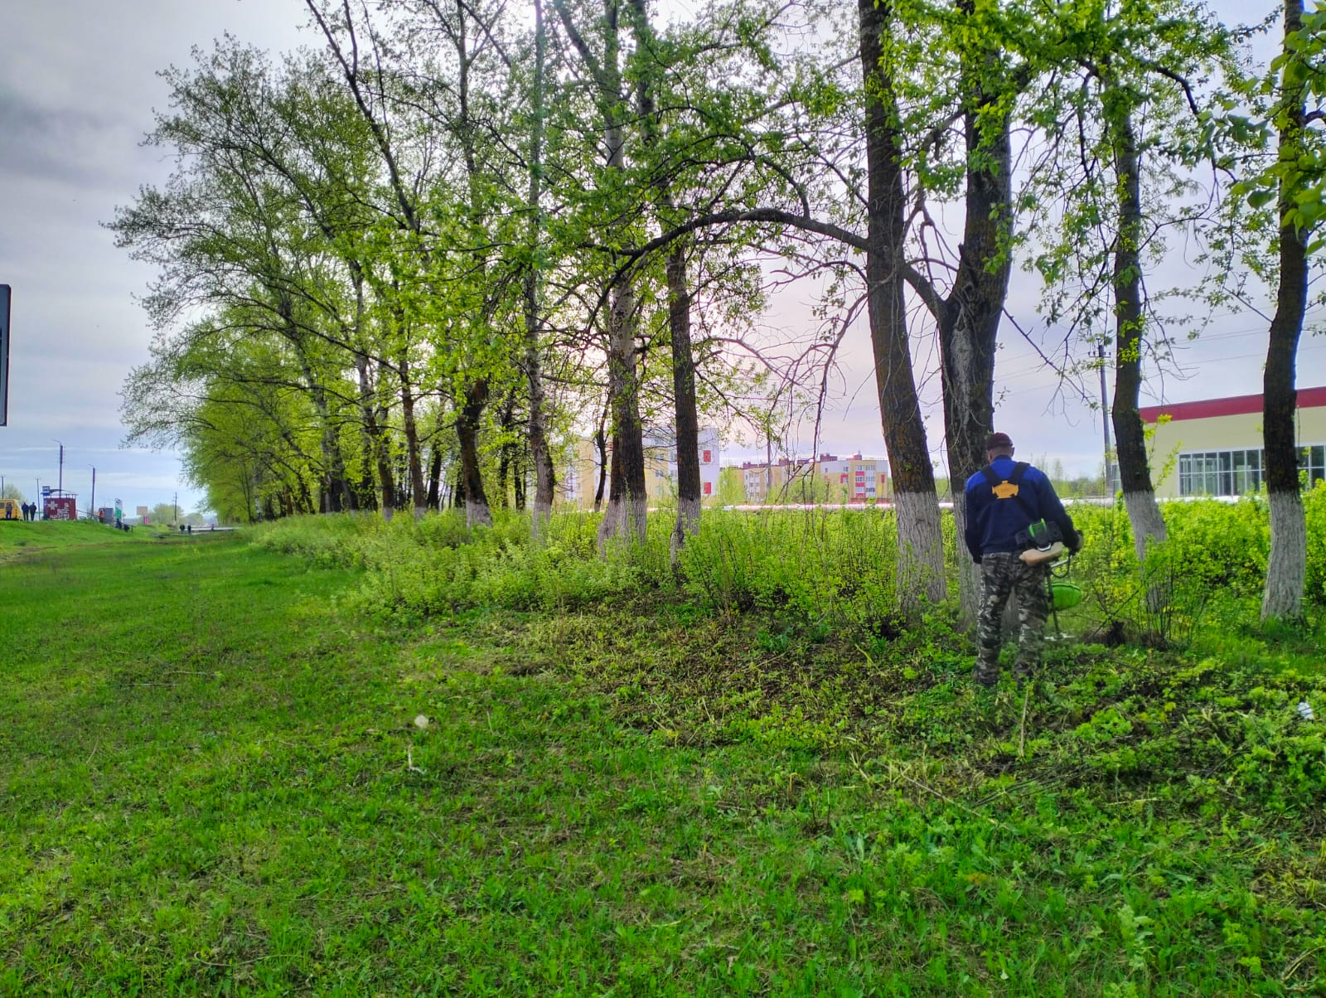

Покос кустарников по улице Карла Маркса

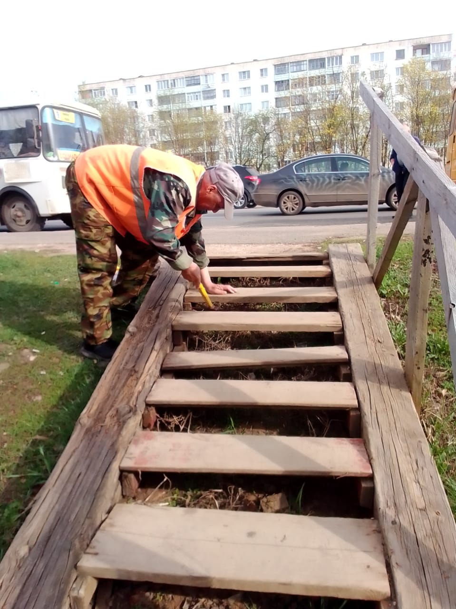

Ремонт лестницы остановка "Чернобыль"

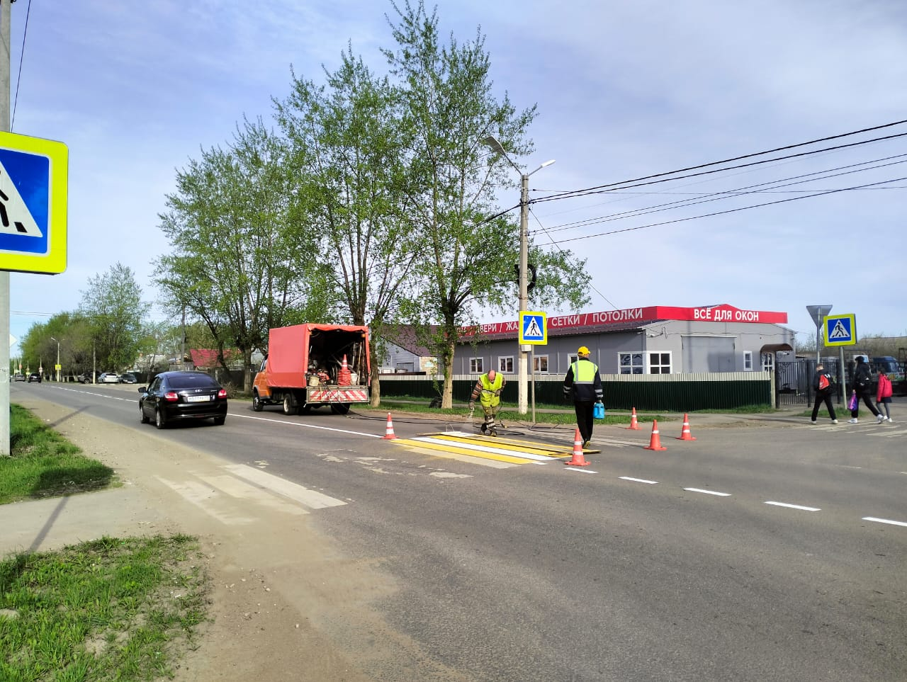

Нанесение разметки по улицам Маяковского, К. Маркса, ул. Луначарского